PROTOKOL O LABORATORNÍ PRÁCI Z FYZIKY
Název úlohy: 1.2 Hmotnost
Jméno:  Třída:  Datum: | Podmínky měření:  Teplota:  Tlak:  Vlhkost:
Spolupracovali: | Podmínky měření:  Teplota:  Tlak:  Vlhkost:

- Hustota látek – měříme hmotnost krychliček 1 cm³:
 | Dřevo | Hliník | Antimon | Zinek | Cín | Železo | Ocel | Mosaz | Měď | Olovo
Hmotnost [g]
Hustota [g/cm³]

 | 1 Kč | 2 Kč | 5 Kč | 10 Kč | 20 Kč | 50 Kč
Hmotnost [g]
Hmotnost z tabulek [g]

- Graf m = f(t) – výtok vody z nádoby:
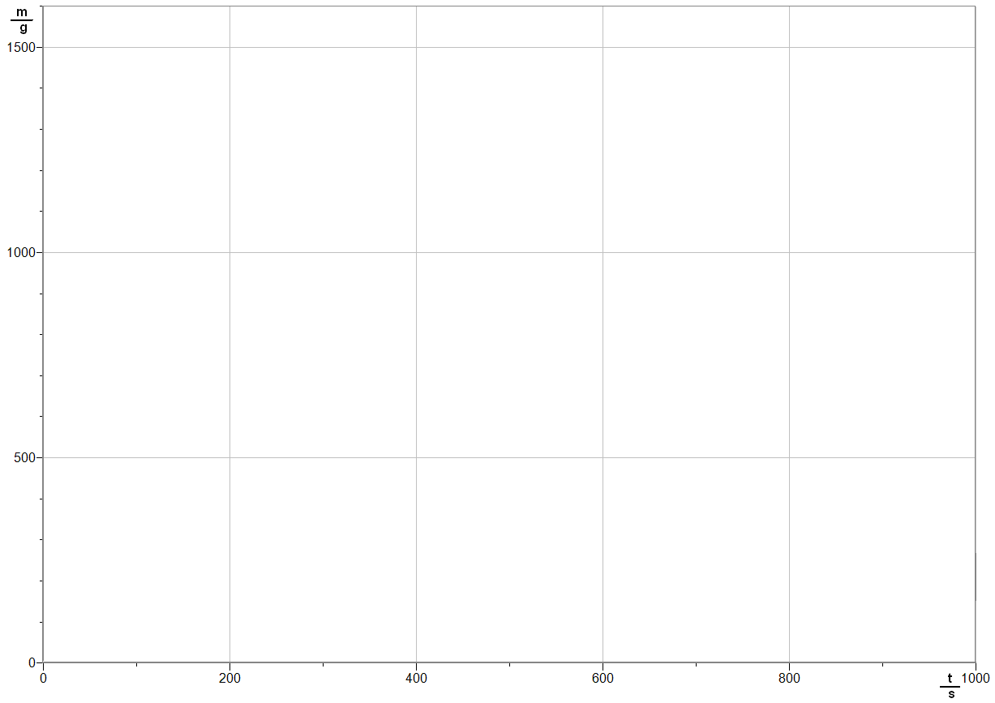

- Tabulka - Závěr:
……………………………………………………………………………………………………
……………………………………………………………………………………………………
……………………………………………………………………………………………………

